|  |  |  |
| --- | --- | --- |
| **E:\Downloads\WhatsApp Image 2020-07-08 at 8.23.02 AM.jpegCOLEGIO PSICOPEDAGÓGICO EL ARTE DEL SABER**  **GUÍA DE TRABAJO** | | |
| **ASIGNATURA:**  **Lenguaje** | **PERIODO:**  **Transición** | **FECHA:**  **18 de Agosto del 2020** |

**TEMA: Fonema gue – gui y z**

1. **Colorea y realiza en el cuaderno ferrocarril.**

 **aguila**

 **manguera**

**gue gui**

**___ ___**

**2. Lee y dibuja.**

**espaguetis guitarra**

**guiso juguetes**

**guerrero manguera**

**La hamburguesa tiene tomate y lechuga.**

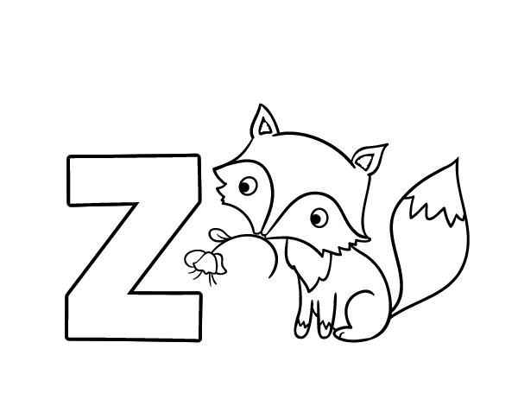 **ZORRO**

**Za ze zi zo zu**

**____ ____ ____ ____ ____**

**____ ____ ______ ____ ______**

**2. Lee y realiza el dibujo..**

Se conoce como **zorro**, zorra o raposos a unas diez especies de mamíferos cuadrúpedos de la familia de los cánidos, en apariencia semejantes a un perro de tamaño medio con orejas puntiagudas, hocico largo y delgado, cola y cuerpo peludos.

**3.** Escribe el nombre de cada elemento y colorea.

____________ __________

 



